Ändring i rutin för inloggning till Utbildarwebben och Redarwebben.

Transportstyrelsen kommer att införa ny inloggningsrutin för åtkomst till följande e-tjänster inom sjöpersonal. Ändringen sker per omgående.

- Redarwebben
- Utbildarwebben

Detta kommer medföra större säkerhet samtidigt som det ska åtgärda de problem med inloggning som många av våra kunder upplevt på senare tid.

Förutom redan befintlig rutin för inloggning tillkommer följande:

Logga in i Citrix som vanligt med hjälp av koden som du får till din mobiltelefon. När du sedan klickar på länken till tex Utbildningswebben så kommer webbläsaren att fråga efter dina inloggningsuppgifter på nytt. Observera att du nu vid andra inloggningen ska skriva tsext\ framför ditt användarnamn. Använd samma lösenord som tidigare.

Steg | Handling
1 | Klicka på länken du vill öppna, tex Ubildningswebben  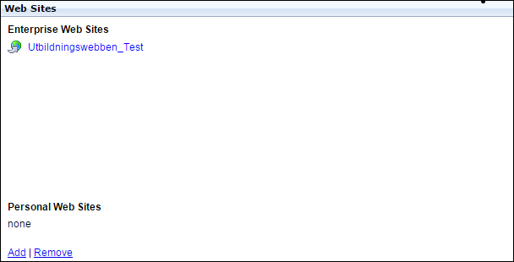
2 | Du får nu ytterligare en inloggningsruta. Notera att inloggningsrutan ser olika ut beroende vilken webbläsare du använder. Nedan är ett exempel på hur det ser ut i Explorer.  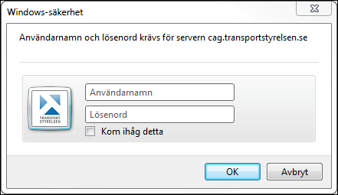
3 | Skriv in ditt användarnamn med prefix tsext\  Använd ditt vanliga lösenord.  Klicka på ok  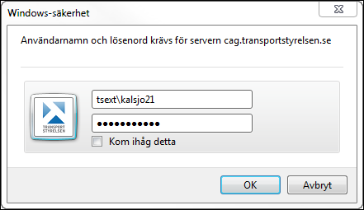
4 | Du är nu inne på webbsidan.

